京津冀公立医院髋关节、膝关节、吻合器类医用耗材联合采购企业及产品信息公示、质疑和澄清操作手册

一、企业登录
1.登录京津冀医用耗材联合采购平台，点击“生产企业系统”。选择CA登录模式，完成数字证书驱动的安装后，插入数字证书。等待页面读取证书后，输入CA密码，点击“登录”。
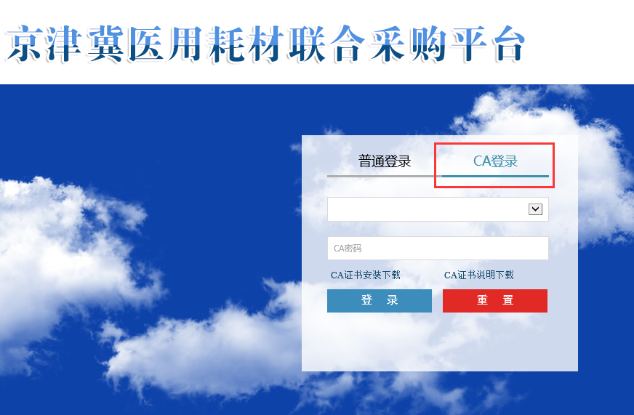
2.在主页面点击“招标系统”，进入企业详细功能模块。

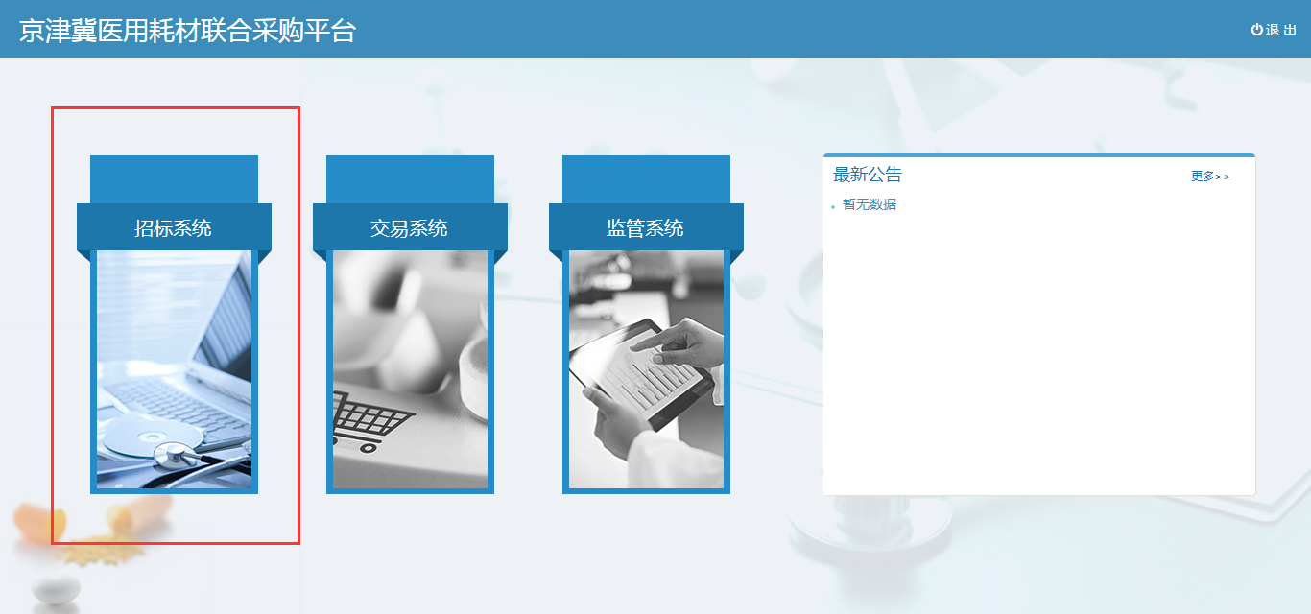
二、产品价格公示质疑澄清
价格信息来源为京津冀三地医疗机构历史采购价和浙江、安徽、山东、陕西、江西、河北等六省、河北省唐山、张家口两市最近一期中标/挂网价格中的最低价。
（一）查看公示信息
1.在页面左边菜单点击“河北两类申报产品”，根据企业报名项目类别，显示对应子菜单“人工关节类产品公示”和“吻合器类产品公示”，企业可查看该类别全部公示产品。如下图所示：
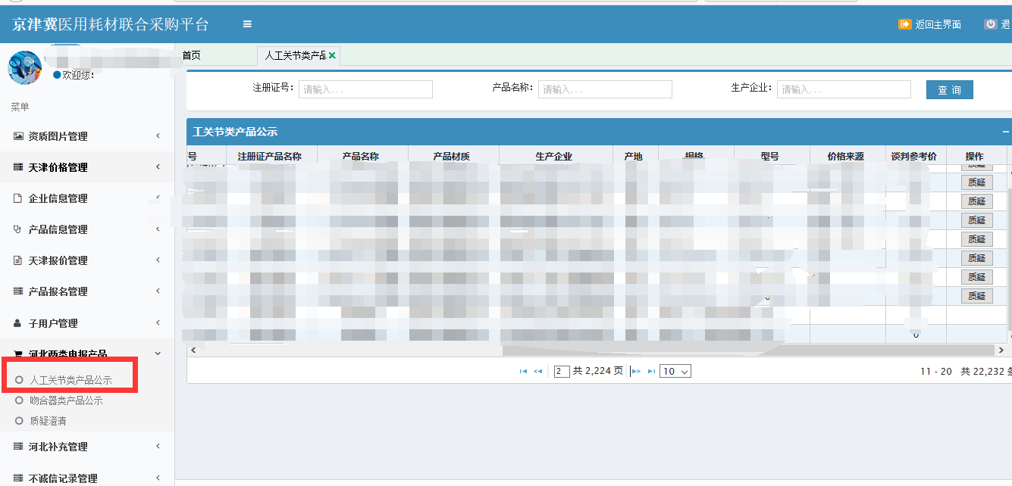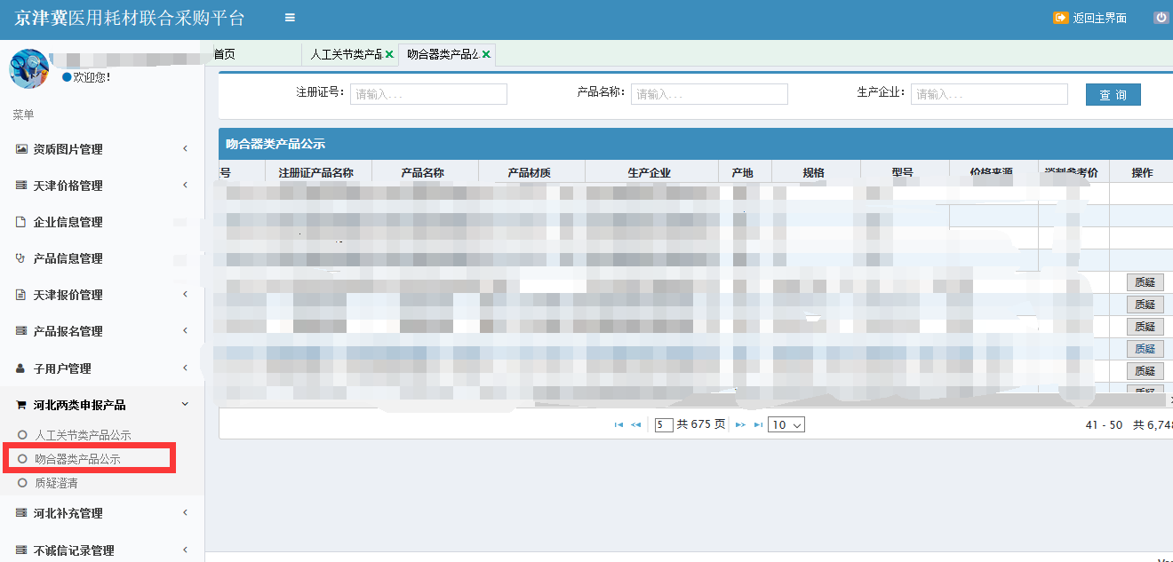
（二）质疑操作
2.1价格质疑：用户对产品价格信息有异议的，可以在价格质疑列点击产品后方【质疑】按钮，页面自动跳转至质疑窗口，填写联系人姓名、联系人手机、质疑内容（必填）并选择相应证明材料（如购销发票、官方证明文件或官网截屏等）（必选）后点击保存。联系人姓名和联系人手机必须为真实有效信息，中心审核质疑信息时，与企业联系核实。
2.2产品质疑：用户对产品信息有异议的，可以在产品质疑列点击产品后方【质疑】按钮，页面自动跳转至质疑窗口，填写联系人姓名、联系人手机、质疑内容（必填）并选择相应证明材料（官方证明文件或官网截屏等）（必选）后点击保存。联系人姓名和联系人手机必须为真实有效信息，中心审核质疑信息时，与企业联系核实。
证明材料须真实、有效、清晰，应为有关部门的相关文件、批复、说明、票据、官网截屏等。若证明材料无法辨识或为伪造，将造成质疑无效或其他相关责任，由此造成的一切后果由企业自行承担。
注：证明材料需提前通过“资质图片管理-图片上传”上传至系统中。
另：质疑保存于2018年3月16日17:00:00截止操作！
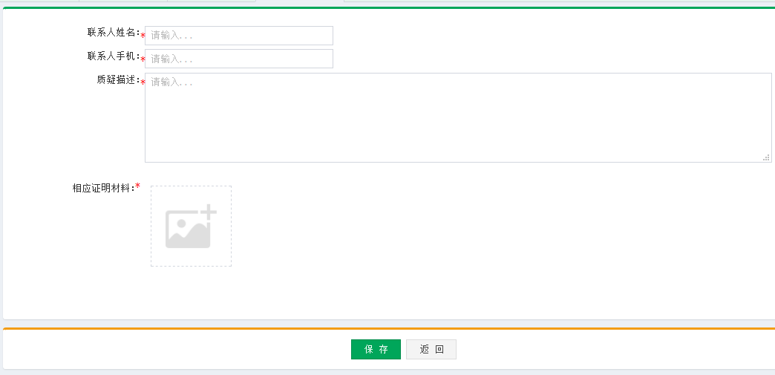
2.2保存后该产品在页面左边菜单点击“河北两类申报产品”，显示对应子菜单“质疑澄清”，企业可查看质疑其他企业的质疑信息和被其他企业质疑的质疑产品。
此时被质疑方在子菜单“质疑澄清”看到该产品的质疑信息，质疑状态为“被质疑”，澄清状态变更为“未澄清”，表示该产品受到一条质疑且待澄清。被质疑方可针对被质疑内容进行澄清操作。如下图所示：
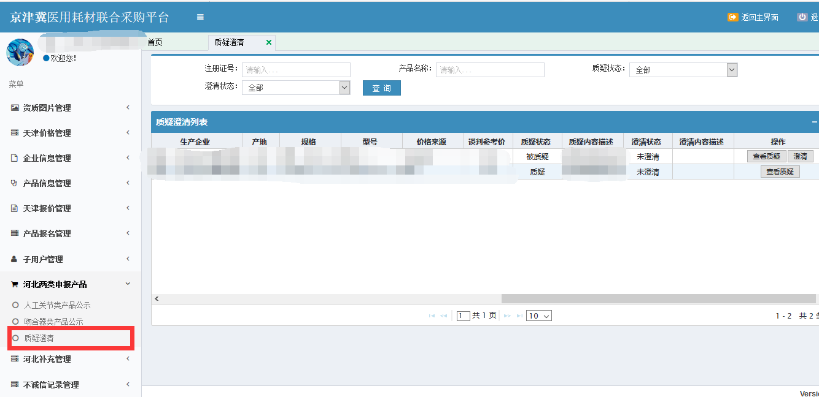
（三）澄清操作
3.1本企业产品的操作列中有【澄清】按钮。质疑状态为“被质疑”，澄清状态为“未澄清/已澄清”的产品，可以进行澄清操作/修改澄清内容。点击【澄清】按钮，显示该质疑信息的详细信息。在质疑信息下方对该质疑进行澄清操作，填写联系人姓名、联系人手机、澄清描述（必填）并选择证明材料（如购销发票、官方证明文件或官网截屏等）（必选）后点击保存。联系人姓名和联系人手机必须为真实有效信息，中心审核澄清信息时，与企业联系核实。
证明材料须真实、有效、清晰，应为有关部门的相关文件、批复、说明、票据、官网截屏等。若证明材料无法辨识或为伪造，将造成质疑无效或其他相关责任，由此造成的一切后果由企业自行承担。
注：证明材料需提前通过“资质图片管理-图片上传”上传至系统中。
另：澄清保存于2018年3月20日17:00:00截止操作！
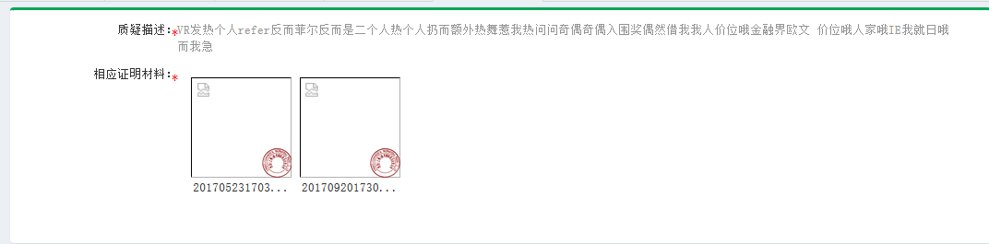
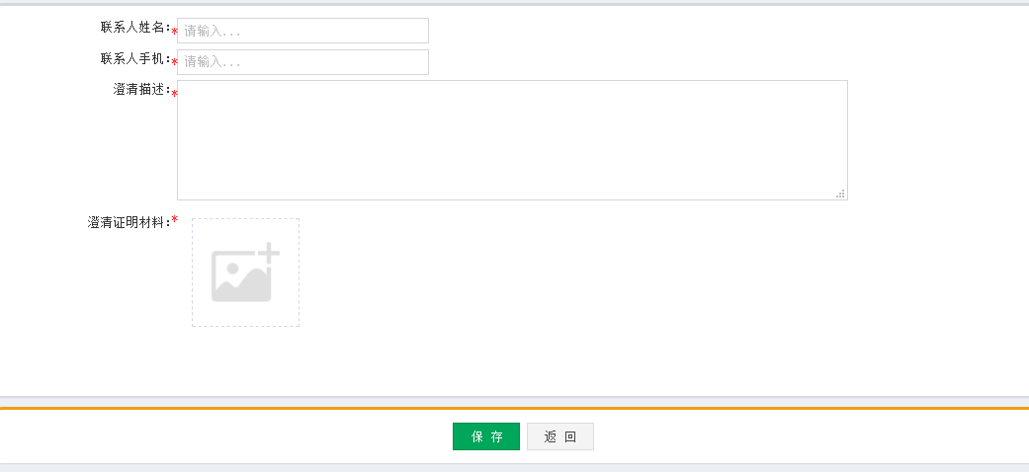
3.2澄清信息保存后，质疑澄清列表中澄清状态由“未澄清”变更为“已澄清”。截止时间前，被质疑方可对澄清内容进行修改。如下图所示：
